«Ах ярмарка, ярмарка как ты хороша,
у русского народа широкая душа!»

Ярмарки являются частью русской культуры. Времена, когда появились ярмарки на Руси, уже давно прошли. Но они так и остались символом шуток и веселья, народных гуляний и сбора урожая.
Вот и в нашем саду прошли «Осенние ярмарки" в подготовительных к
школе группах.
Вся подготовка праздников сопровождалась непосредственным включением в воспитательную деятельность и режимные моменты элементов народного творчества: - знакомство с особенностями русского народного костюма, быта, традиционными ремеслами русского народа, а также знакомство с русскими фольклорными праздниками «Осенины», «Осенние ярмарки», традициями и обычаями.
Целью праздника являлось: приобщение детей к русскому народному устному и музыкальному творчеству.
Зал был оформлен с соблюдением народных традиций русской культуры. Педагоги творчески подошли к оформлению столов, где были представлены результаты ручного труда - скатерти, куклы-обереги, самовары, рушники, бублики, калачи, осенние дары и др.
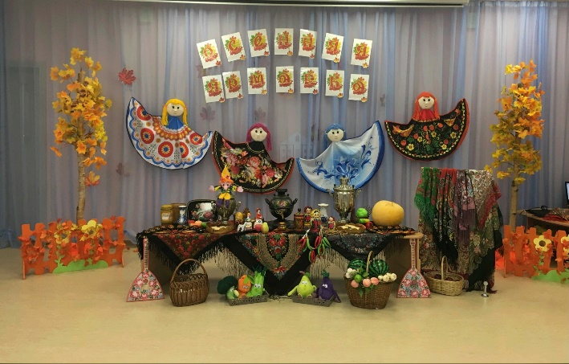

Ни одна ярмарка на Руси не обходилась без гостей. Весёлый Скоморох с добрым Медведем своими шутками, весельем, задором доставили детям много радости и хорошего настроения.

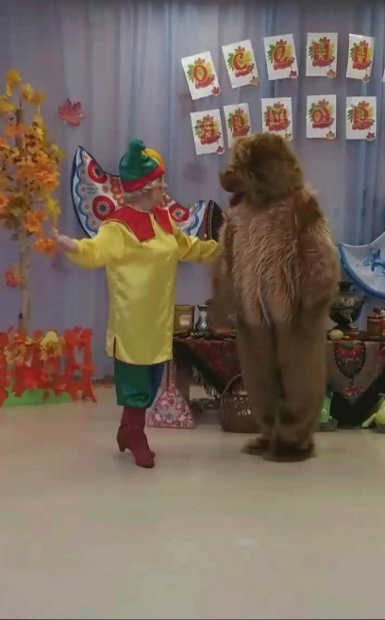

«Осенняя ярмарка» прошла очень весело и оживленно, с азартом и позитивными эмоциями. Дети проявили себя во всех видах музыкальной деятельности и не только: водили хороводы, пели, соревновались, играли, читали стихи, играли на деревянных ложках и даже кружились в осеннем вальсе. А корзина с ароматными яблоками была приятным сюрпризом для детей.
Ярмарка удалась на славу!

